L’ ITALIANO COME LINGUA SECONDA
L’apprendimento e lo sviluppo della seconda lingua negli allievi stranieri deve

essere al centro dell'azione prevedere modificazioni nelle didattica nelle modalità organizzative

tenendo presente che è progettando momenti
un aspetto molto importante di interazione
su cui interrogarsi individualizzata
ma non è l’unico e di piccolo gruppo

per favorire lo sviluppo

della lingua concreta della lingua
del “qui e ora” dello “studio dei concetti”

lingua per
comunicare

lingua per
studiare

LA LINGUA PER STUDIARE

L'apprendimento della lingua astratta,
della lingua delle discipline,
rappresenta un salto qualitativo profondo,
molto importante

è una parte della competenza linguistica che va fortemente aiutata
e accompagnata

richiede tempi lunghi e interventi didattici mirati

NB
Ci vogliono almeno 2 anni per sviluppare l’abilità di interagire
verbalmente in attività contestualizzate (lingua della
comunicazione)

Ci vogliono in media 5-7 anni per sviluppare le abilità linguistiche
necessarie per svolgere attività a bassa contestualizzazione
(lingua dello studio)

POSSIBILI DIFFICOLTA’ PER
LO STUDENTE STRANIERO

- scarsa conoscenza di dati linguistici (vocabolario limitato)

- scarsa conoscenza delle regole morfologiche e sintattiche

- alto numero di informazioni concentrate in una singola frase o in un testo

- distanza tra schemi cognitivi personali e contenuti (nonché
processi sottesi) presenti nel testo

- mancanza delle conoscenze presupposte dal testo: nessi logici e linguistici impliciti, elementi culturali sconosciuti, uso metaforico della lingua

è importante lavorare

- sulla lingua

- sui testi

- sui processi cognitivi

Nell’apprendimento della lingua per studiare sono coinvolte diverse
abilità complesse:

- ragionare di questioni astratte: non si tratta solo di insegnare a
comunicare, ma anche a ragionare in L2

- parlare di fatti lontani nel tempo e nello spazio

- analizzare argomenti non legati all’esperienza diretta
quotidiana

- comprendere testi che sottendono conoscenze pregresse
spesso non possedute

- comprendere testi che possiedono un lessico non di base, ma
specifico

- comprendere testi con una sintassi spesso complessa

SI IMPARA SOLO CIÒ CHE SI CAPISCE

per apprendere una L2 occorrono input
comprensibili

testi “ad alta
comprensibilità”

testi “a scrittura
controllata

SUGGERIMENTI PER LA STESURA DI TESTI A SCRITTURA CONTROLLATA E PER LA SEMPLIFICAZIONE DEI TESTI SCRITTI

I docenti possono farsi tramite fra la complessità della lingua, la specificità dei contenuti e gli studenti
ATTRAVERSO

la semplificazione di un testo la creazione di testi ex novo

che permette l’accesso che permettono di
ad argomenti di studio trattare in forma semplice
già di per sé complessi ma esaustiva lo stesso
argomento della fonte settoriale

che ha, però, il limite di non che diventano materiali
garantire completamente la comprensibili ad un grande
conservazione integrale del numero di lettori,
contenuto di partenza indipendentemente dalla
loro età, dalle conoscenze
pregresse e dalla
competenza linguistica

Parole-chiave nella semplificazione e nella creazione di testi ad alta leggibilità

- Selezione dei contenuti

- Riformulazione delle informazioni in diversi modi e attraverso diversi strumenti

- Uso di strumenti non verbali

- Impostazione grafica

- Organizzazione gerarchica dei contenuti

La tabella che qui di seguito si propone vuole essere un facile strumento di consultazione per chiunque si trovi a dover:
- semplificare testi disciplinari già esistenti

- costruire ex novo testi semplificati di argomento disciplinare

Essa contiene, classificati secondo le categorie LESSICO, SINTASSI, ORGANIZZAZIONE DELLE INFORMAZIONI, ASPETTI GRAFICI , i più comuni criteri per la stesura di testi a scrittura controllata.

LESSICO | SINTASSI | ORGANIZZAZIONE DELLE INFORMAZIONI | ASPETTI GRAFICI
Uso parole  a) comuni  b) brevi  c) concrete  d) precise, diret  te  e) italiane  Evitare  a) forme figurate  b) espressioni idiomatiche non di uso comune  Sostituire le nominalizzazioni con i corrispondenti verbi primitivi  Introdurre gradualmente le parole nuove (una per paragrafo)  Spiegare le parole nuove attraverso nozioni e termini già familiari  a) inserendo la spiegazione nel testo quando la spiegazione è breve e non interrompe il flusso informativo della frase  b) creando uno spazio apposito “nota a piè di pagina”o “riquadro a margine” se la spiegazione è più lunga.  c) spiegando il termine anche con esempi concreti e vicini all’esperienza dello studente | Frasi  a) brevi  b) a struttura S.V.O.  c) massimo di 20 – 25 parole ( testi ad altissima leggibilità = 10-15 parole)  Prevalenza di coordinazione  Subordinazione solo con  a) causali  b) finali  c) temporali  e senza interrompere le principali  Forma  a) attiva  b) personale  c) affermativa  Uso di verbi ai modi finiti, con predominanza del modo indicativo  Preferenza per tempi  a) presente (il più usato; se usato nei brani storici, indicare chiaramente le coordinate temporali)  b) passato prossimo  c) futuro  Non usare: forme impersonali, frasi negative, forme passive | Attenzione alla coesione con legami evidenti:  a) ridondanza  b) forme piene  c) non uso dei pronomi  d) omissione costruzioni ellittiche (con sogg. o verbo sottointeso)  Segnalare i cambi di argomento con uso sistematico del punto e a capo  Esplicitare i passaggi di argomento  Attenzione ai connettivi testuali  Organizzazione dei contenuti atta a favorire la loro elaborazione cognitiva  a) dare alle idee un ordine uni-direzionale: ciascuna idea conduce a quella seguente  b) organizzare le idee in maniera gerarchica  c) fornire le informazioni di sfondo (prerequisiti)  Inserire titoli e sottotitoli per orientare il lettore  Abbondare con le informazioni  Uso della punteggiatura senza appesantire il testo; frequenza punto fermo | Termini nuovi evidenziati graficamente  Attenzione alla dimensione del corpo tipografico e alla scelta dei caratteri ( evitare ricorso continuo a grassetto, sottolineato, corsivo)  Attenzione alle caratteristiche del progetto grafico (uso degli spazi con la distribuzione del testo, uso spazi bianchi)  Non esagerare con l’uso del colore o con l’abbondanza di immagini: distolgono l’attenzione del lettore dal testo  Cura nella selezione delle immagini e dei disegni: debbono essere assolutamente chiarificatrici dei concetti espressi.  Ricorso ad artifici grafici (schemi, tabelle, grafici…) che consentono di fissare anche visivamente le informazioni con essi messe in evidenza.  Organizzazione grafica del testo in  a) capitoli  b) paragrafi  c) sottoparagrafi  Uso dell’ “a capo rientrato”  Uso di interlinea bianca tra una sezione e l’altra del testo
Di seguito si propongono alcuni esempi di testi facilitati tratti da siti Internet che si occupano di integrazione di studenti stranieri alla scuola secondaria di secondo grado.

Alcuni modelli di test d’ingresso per rilevare il livello A1 e A2 dell’italiano come L2 sono reperibili sui seguenti siti:
www.centrocome.it
www.tantetinte.it
Per qualsiasi chiarimento o ulteriore indicazione la “Commissione Intercultura e Inclusione” è a disposizione dei docenti.

Esempio 1: Com’ è fatta la terra?

DENTRO LA TERRA: 3 strati

La Terra è formata da tre strati:
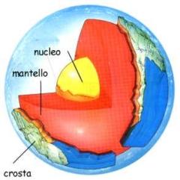

- Lo strato più esterno è un guscio duro e freddo che si chiama crosta terrestre.
- Sotto la crosta terrestre c’è il mantello, che è più caldo.
- Nella parte più interna c’è il nucleo, che è incandescente, cioè caldissimo.

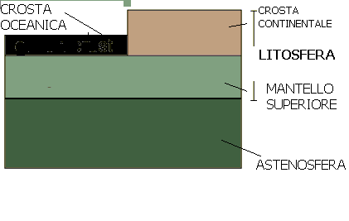

La crosta e il mantello

- La litosfera è fatta di crosta terrestre più il mantello superiore

- La litosfera scivola e si muove sull’astenosfera
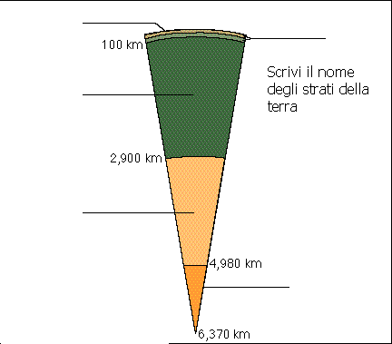

La profondità degli strati

- Il mantello è lontano 100 -2,900 km dalla crosta terrestre

- Il nucleo esterno ………

- Il nucleo interno ………

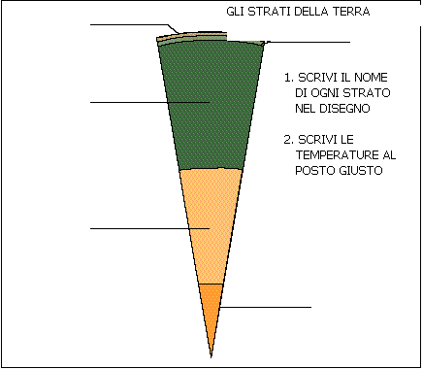

La temperatura degli strati della terra

La crosta terrestre è solida.

La litosfera è solida
100°C
3.500°C
4 000°C
L’astenosfera è un po’ fusa, cioè un po’ liquida
Il mantello è liquido - Il nucleo è fuso
Verifica:
1. Inserisci le parole al posto giusto

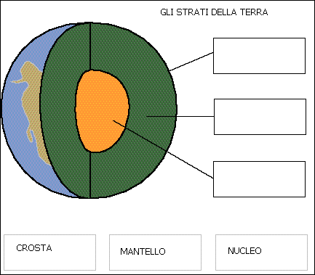

2. Completa

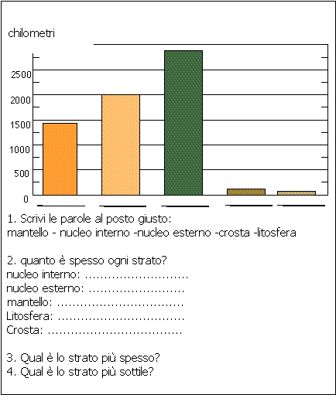

La Crosta Terrestre

La teoria delle placche

La crosta terrestre è divisa in diverse parti. Queste parti si chiamano placche.

Le diverse placche si toccano tra loro. Sui confini delle diverse placche ci sono molti terremoti e molte eruzioni vulcaniche.

Osserva la cartina. Questa cartina ci fa vedere dove si trovano i vulcani e in quali paesi ci sono molti terremoti

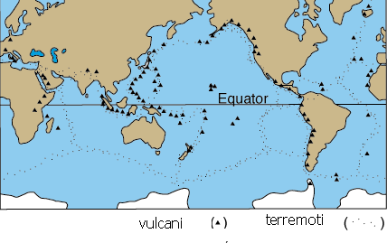
Ora guarda la cartina con i confini delle placche. I vulcani e i terremoti si trovano sui confini delle placche:

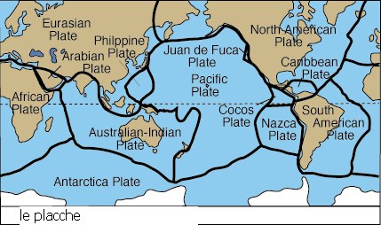

Le placche sono dodici
Scrivi i nomi delle placche in italiano:
1… ………………………… 5……………………………. 9……………………
2…………………………… 6…………………………… 10……………………
3…………………………… 7……………………………. 11…………………...
4…………………………… 8……………………………. 12…………………...

Le placche si muovono

Le placche della crosta terrestre appoggiano sull’astenosfera. L’ astenosfera è un po’ fusa, cioè è liquida. Per questo le placche scivolano molto lentamente sull’astenosfera, si spostano e cambiano forma.

Quando le placche si muovono, la forma e la posizione dei continenti e degli oceani cambia. Questi movimenti sono lentissimi e sono sempre accompagnati da terremoti ed eruzioni di vulcani

Circa 200 milioni di anni fa, i continenti non erano così come sono oggi. Erano tutti uniti in un solo continente, che si chiamava Pangea.

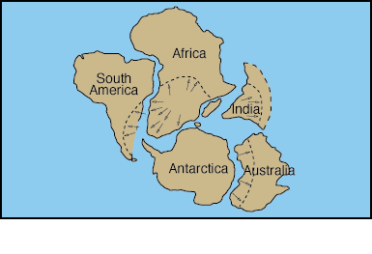
200 milioni di anni fa c’era solo un continente e si chiamava Pangea
In 200milioni di anni, i terremoti, le eruzioni dei vulcani e i movimenti delle placche hanno spostato i continenti fino alla posizione di oggi.
I continenti e gli oceani continuano a spostarsi lentamente anche adesso.

RICOSTRUISCI LE PLACCHE, così come sono oggi.

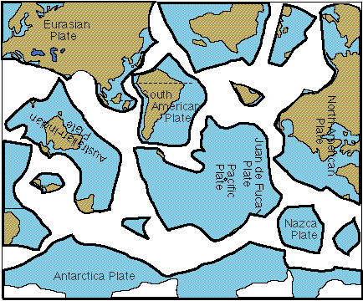

Verifica

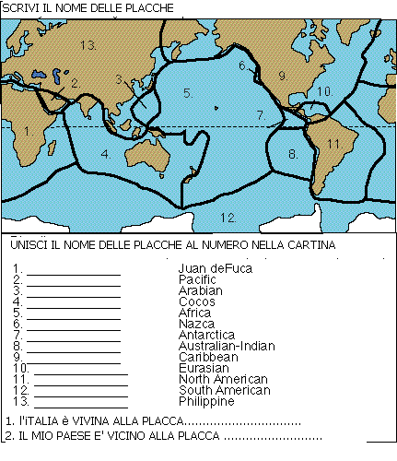

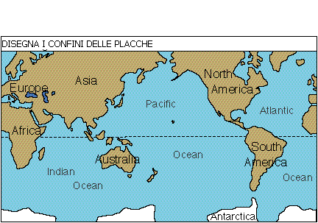
3

Esempio 2: STATO – FORME DI GOVERNO – COSTITUZIONE – POTERI E ORDINAMENTO DELLO STATO

1. CHE COSA E’ UNO STATO?
Uno STATO è un territorio, abitato da un popolo che elegge chi ha poi il potere di governare.
Gli elementi di uno stato sono: TERRITORIO, POPOLO e SOVRANITA’ (=potere).
L’Europa è divisa in Stati: noi viviamo nello Stato Italiano.

2. FORME DI GOVERNO DEGLI STATI
Gli Stati hanno diverse forme di governo, che possono essere:
a) MONARCHIA: c’è un re, che è a capo dello stato; alla sua morte diventa re suo figlio.
b) REPUBBLICA DEMOCRATICA: il potere appartiene a tutto il popolo che elegge quelli che lo governano. La parola DEMOCRAZIA deriva dal greco demos = popolo e crazia = potere e significa potere del popolo.
Le repubbliche democratiche hanno una Costituzione, che assicura ai cittadini diritti, uguaglianza e libertà.
L’Italia è una repubblica democratica.
c) DITTATURA: il potere appartiene ad uno solo, il dittatore, che ha preso il potere con la forza ed ha tolto tutte le libertà ai cittadini. Conta solo la sua volontà. Non c’è la Costituzione e i cittadini che sono contro la dittatura sono picchiati, messi in carcere, mandati in esilio o anche uccisi.
Nel secolo passato in Europa ci sono state delle dittature.

3. CHE COSA E’ LA COSTITUZIONE?
La COSTITUZIONE è l’insieme delle leggi fondamentali di uno Stato.
La Costituzione Italiana è stata scritta dopo la fine della Seconda Guerra Mondiale e del Fascismo e dopo che il popolo, con un referendum, ha scelto come forma di governo la Repubblica. Prima l’Italia era una Monarchia.
referendum = votazione per eliminare una legge o per decidere qualcosa

La Costituzione è entrata in vigore l’1 Gennaio 1948 ed è divisa in:
- Principi Fondamentali (i primi 12 articoli)
- Diritti e doveri dei cittadini (Parte Prima)
- Ordinamento dello Stato (Parte Seconda)

entrare in vigore = diventare legge dello Stato
diritto = qualcosa che tutti devono avere
dovere = obbligo di fare una cosa

I Principi Fondamentali e i Diritti dei cittadini contengono le regole del vivere insieme.
La seconda parte descrive l’Ordinamento dello Stato Italiano.

La Costituzione è divisa in articoli. Gli articoli sono in tutto 139.

Il 1° articolo della Costituzione dice:
“L’Italia è un repubblica democratica fondata sul lavoro. La sovranità appartiene al popolo”.

Molto importante è anche l’articolo 3 che afferma il diritto all’uguaglianza dei cittadini e il diritto all’assistenza dello Stato e dice:
“Tutti i cittadini hanno pari dignità sociale e sono uguali davanti alla legge senza distinzione di sesso, di razza, di lingua, di religione, di opinioni politiche, di condizioni personali e sociali [...]. Lo Stato deve assicurare a tutti pari dignità sociale, aiutando i più poveri ed i più deboli”.

Dignità sociale = avere una vita dignitosa, cioè avere una casa,il cibo, i vestiti…

5. DIRITTI E DOVERI DEI CITTADINI
I primi 54 articoli della Costituzione ci dicono quali sono i diritti e i doveri dei cittadini.

Oltre al diritto all’uguaglianza e all’assistenza in caso di bisogno (art.3) ci sono altri diritti importanti:
- diritto alla libertà personale: non essere messo in carcere senza motivo, non subire violenza
- diritto alla religione: ognuno può avere la religione che vuole
- diritto di espressione: ognuno ha diritto di esprimere le proprie idee, con parole o con scritti

Ci sono poi dei diritti che sono anche doveri:
- diritto/dovere di istruirsi
- diritto/dovere di lavorare
- diritto/dovere di votare

Ci sono infine dei doveri:
- dovere di rispettare le leggi e la Costituzione
- dovere di pagare le tasse
- dovere di difendere la patria (cioè il proprio Stato)

6. ORDINAMENTO DELLO STATO
Dell’Ordinamento dello Stato si parla nella 2^ parte della Costituzione.
Lo Stato ha tre poteri:

- POTERE LEGISLATIVO cioè di fare le leggi
- POTERE ESECUTIVO cioè di farle eseguire
- POTERE GIUDIZIARIO cioè di farle rispettare e di punire chi non le rispetta

Questi tre poteri li hanno organi diversi, per il principio della divisione dei poteri.
In questo modo nessuno di loro diventa troppo forte e si controllano a vicenda.
Questo è l’ordinamento dello Stato italiano

PRESIDENTE DELLA REPUBBLICA
Capo dello stato

POTERE LEGISLATIVO | POTERE ESECUTIVO | POTERE GIUDIZIARIO
PARLAMENTO | GOVERNO | MAGISTRATURA
formato da | Formato da | Formata da
CAMERA e SENATO | PRESIDENTE DEL CONSIGLIO | CONSIGLIO SUPERIORE
E’ eletto ogni 5 anni da tutti i | CONSIGLIO DEI MINISTRI | DELLA MAGISTRATURA
cittadini che hanno compiuto | I ministri sono a capo dei MINISTERI | e da tutti i giudici detti
18 anni (per la Camera) e | (Ministero della Pubblica Istruzione, | magistrati, che giudicano
25 anni (per il Senato), nelle | della Sanità,del Lavoro, dei Trasporti, | i cittadini che non hanno
elezioni politiche | delle Finanze, ecc.) | rispettato le leggi

Il Presidente della Repubblica è il capo dello Stato e rappresenta l’Italia
Il Presidente del Consiglio è detto anche Capo del Governo
I Ministri e i Ministeri si occupano dell’applicazione delle leggi che riguardano Istruzione, Sanità, Lavoro, Trasporti ecc..

